中华人民共和国国家标准
XXXX- XX - XX发布
XXXX - XX- XX实施
GB/T XXXX—XXXX


ICS 77.160
H 72

一次柱式锂电池用绝缘子
Insulators of primary lithium Battery for pillar

国家市场监督管理总局
国家标准化管理委员会
发布

前 言
本标准按照GB/T 1.1-2009给出的规则起草。
本标准代替 GB/T 26047-2010《一次柱式锂电池绝缘子》。本标准与GB/T 26047-2010相比主要变化如下:
——新增2种绝缘子的结构；
——对玻璃粉的检测要求、检测方法进行了更改；
——删除了DM305、DM308两种玻璃粉；
——对原标准中外观质量的检查提出具体的检测标准和方法；
——对气密性、绝缘电阻、封接拉力的测试提出明确的测试条件和方法，并规定需要测试封接拉力产品种类；
——对产品的组批要求进行了修订；
——可使用的原材料增加4J50、Mo等，并提出技术要求；
——对产品的包装提出新的包装方法。
本标准由中国有色金属工业协会提出。
本标准由全国有色金属标准化技术委员会（SAC/TC243）归口。
本标准起草单位：西安赛尔电子材料科技有限公司
本标准主要起草人：冯庆、杨文波、刘卫红、贾波、华斯嘉、任越锋、朱训、王宇飞。
本标准所代替标准的历次版本发布情况为:
——GB/T 26047-2010

一次柱式锂电池用绝缘子
  - 范围
本标准规定了一次柱式锂电池用绝缘子产品的要求、试验方法、检验规则及包装、标志、运输和贮存及合同（或订货单）内容。
本标准适用于一次柱式锂电池用绝缘子产品。
  - 规范性引用文件
下列文件中的条款通过本标准的引用而成为本标准的条款。凡是注日期的引用文件，其随后所有的修改单（不包括勘误的内容）或修订版均不适用于本标准，然而，鼓励根据本标准达成协议的各方研究是否可使用这些文件的最新版本。凡是不注日期的引用文件，其最新版本适用于本标准。
GB/T 2828.1 计数抽样检查程序 第1部分：按接收质量限（AQL）检索的逐批检验抽样计划
GB/T 5213-2019 冷轧低碳钢板及钢带
GB/T 3280-2015 不锈钢冷轧钢板和钢带
GB/T 223（所有部分） 钢铁及合金化学分析方法
GB/T 4182-2017 钼丝
YB/T 5240-2005 玻封铁铬合金4J28
YB/T 5235-2005 定膨胀封接铁镍铬、铁镍合金
GB∕T 16920-2015 玻璃平均线热膨胀系数的测定
  - 要求
    - 绝缘子的结构

绝缘子的结构(见图1、图2) 单位：毫米
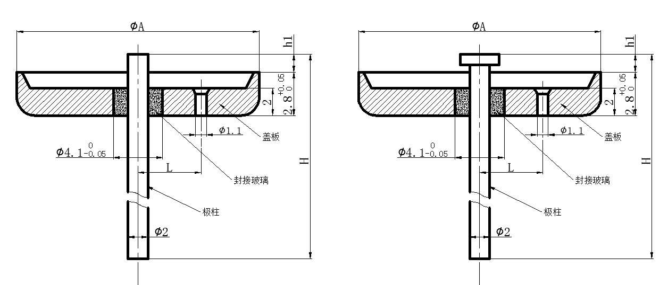
图1 ER/CR直杆（T头）绝缘子结构图

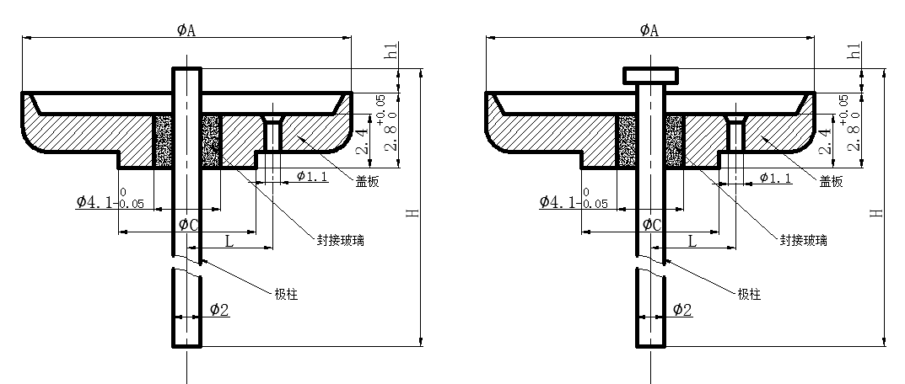

图2 高温型直杆（T头）绝缘子结构图

    - 绝缘子的类型
用于一次锂电池绝缘子产品分为三种类型：ER系列、CR系列、高温系列（详见表1）。
表 1
类 型 | 盖板材质 | 极柱材质 | 玻璃粉型号
ER系列 | 0Cr18Ni9或1Cr18Ni9 | 4J28、4J50、Mo | 13#粉、19#粉或等同玻璃材料
CR系列 | DC01(SPCC) | 4J28、4J50、Mo | 13#粉、19#粉或等同玻璃材料
高温系列 | 0Cr18Ni9或1Cr18Ni9 | 4J28、4J50 、Mo | 13#粉、19#粉或等同玻璃材料

    - 绝缘子的命名
ER××× ××× ×× (G) 高温系列需要在末尾加G区分
冒头高度值×10，极柱类型（T型头增加“T”）
极柱长度值×10，单位为毫米（mm）
绝缘子外径×10，单位为毫米（mm）
锂-亚硫酰氯电池（不锈钢系列）

CR××× ××× ××
冒头高度值×10，极柱类型（T型头增加“T”）
极柱长度值×10，单位为毫米（mm）
绝缘子外径×10，单位为毫米（mm）
锂-二氧化锰电池（碳钢系列）
    - 产品标识规则及常见型号

绝缘子标记按照产品名称：一次柱式锂电池型号、绝缘子外径、极柱长度、极柱类型顺序进行表示。标记示例如下：

示例1：

按本标准生产的不锈钢绝缘子，外径为9.6mm，极柱长度22mm，冒头高度为1.5mm，标记为：

绝缘子 ER09622015 GB/T 26047-2010

示例2：

按本标准生产的碳钢绝缘子，外径为13.5mm，极柱长度30mm，冒头高度为1.5mm，标记为：

绝缘子 CR13530015 GB/T26047-2010
    - 部分绝缘子的型号及尺寸：（详见表2）
表2 单位：毫米
型 号 | 外径（φ） | 极柱长度（H） | 冒头尺寸（h₁） | 极柱直径（φ₁） | 注液孔距离中孔距离L
ER13521015 | 13.5+0.04 0 | 21±0.2 | 1.5±0.2 | 2.0±0.2 | 4.5±0.1
CR13530015 | 13.5+0.04 0 | 30±0.2 | 1.5±0.2 | 2.0±0.2 | 4.5±0.1
ER13546015T | 13.5+0.04 0 | 46±0.2 | 1.5±0.2 | 2.0±0.2 | 4.5±0.1
ER15946015 | 15.9+0.03 0 | 46±0.2 | 1.5±0.2 | 2.0±0.2 | 5.5±0.1
ER15931015T | 15.9+0.03 0 | 31±0.2 | 1.5±0.2 | 2.0±0.2 | 5.5±0.1
ER18546015 | 18.5+0.03 0 | 46±0.2 | 1.5±0.2 | 2.0±0.2 | 6.0±0.1
ER24546015 | 24.5+0.04 0 | 46±0.2 | 1.5±0.2 | 2.0±0.2 | 7.5±0.1
ER315570015 | 31.5+0.04 0 | 57±0.2 | 1.5±0.2 | 2.0±0.2 | 10.0±0.1

注：“T”代表极柱一端有端帽，最早期的都是直杆型极柱，无帽。

  - 材料
    - 绝缘子各部件的化学成分
      - 三种类型绝缘子盖板的化学成分应符合表3、表4规定：
表 3
牌号 | 化学成分(质量百分比)/％ 参照：GB/T 24511-2017
牌号 | C | Si | Mn | P | S | Ni | Cr | N
ER/高温系列：S30408  06Cr19Ni10 | ≤0.08 | ≤1.00 | ≤2.00 | ≤0.045 | ≤0.03 | 8.00～11.00 | 18.00～20.00 | ≤0.10
表 4
牌号 | 化学成分(质量百分比)/％ 参照：GB/T 5213-2019
牌号 | C | Mn | P | S | Al_{t}ª | Ti^{b}
CR系列：DC01  SPCC（JIS G3141-2017） | ≤0.12 | ≤0.60 | ≤0.030 | ≤0.030 | ≥0.020 | /
      - ER系列、CR系列、高温系列极柱化学成分：

ER系列、CR系列、高温系列产品芯柱及膨胀系数应符合铁铬、铁镍玻封合金丝相应的标准。

铁铬玻封合金丝化学成分应符合表5的规定。
表 5
牌 号 | 化学成分(质量百分比)/％ 参照：YB/T5240-2005
牌 号 | C | Mn | Si | P | S | Ni | N | Cr | Fe
牌 号 | 不大于 |  |  |  |  |  |  | Cr | Fe
4J28 | 0.12 | 1.00 | 0.70 | 0.02 | 0.02 | 0.50 | 0.20 | 27.0～29.0 | 余量
铁铬玻封合金丝4J28膨胀系数要求：20℃～530℃，10.8～11.4×10⁻⁶/℃。
铁镍玻封合金丝化学成分应符合表6的规定。
表 6
牌 号 | 化学成分(质量百分比)/％ 参照：YB/T 5235-2005
牌 号 | C | Mn | Si | P | S | Al | Ni | Cr | Fe
牌 号 | 不大于 |  |  |  |  |  | Ni | Cr | Fe
4J50 | 0.05 | 0.80 | 0.30 | 0.020 | 0.020 | 0.10 | 49.5～50.5 | — | 余量
铁镍玻封合金丝4J50膨胀系数要求：20℃～400℃，（9.2～9.9）×10⁻⁶/℃。
Mo丝化学成分应符合表7的规定。
表 7
牌 号 | 化学成分(质量百分比)/％ 参照：GB/T 4182-2017
牌 号 | Mo | C | N | O | Fe | Ni | Si
Mo丝 | ≥99.95 | ≤0.01 | ≤0.002 | ≤0.007 | ≤0.010 | ≤0.005 | ≤0.010
      - 三种系列产品的玻璃：（详见表8）
表 8
零件名称 | 材料牌号 | 平均线热膨胀系数,10⁻⁷/℃（0～300℃）
玻璃体 | 13#粉 | 89
玻璃体 | 19#粉 | 57
  - 绝缘子技术要求
    - 绝缘子外观质量要求
      - 盖板应符合用户提供的图纸尺寸公差要求，或是自主设计产品的图纸要求。烧结处理后的产品要求表面无锈斑、无划伤、无凹坑、无缺口。
      - 极柱为铁铬、铁镍玻封合金丝，材料应符合相应标准要求，烧结后的极柱经表面处理后，达到表面无锈斑、无划伤、无弯曲、无毛刺。
      - 玻璃粉使用13#、19#粉或等同玻璃材料。封接后的玻璃体应表面釉色光滑、无裂纹、无大气泡、无明显凹陷，无石墨灰等不良现象。
    - 一次柱式锂电池绝缘子主要性能参数要求：（详见表9）
表 9
类 型 | 气密性 | 绝缘电阻 | 封接拉力
ER系列锂电池绝缘子 | ≤1×10⁻⁹Pa.m³/s | DC500V，≥500MΩ | 封接拉力≥1100N
CR系列锂电池绝缘子 | ≤1×10⁻⁹Pa.m³/s | DC500V，≥500MΩ | 封接拉力≥1100N
高温系列锂电池绝缘子 | ≤1×10⁻¹⁰Pa.m³/s | DC500V，≥500MΩ | 封接拉力≥1200N

注：测试绝缘子ER系列、CR系列封接孔径φ4mm，芯柱直径为φ2mm，封接深度为2mm。

注：测试绝缘子高温系列封接孔径φ4mm，芯柱直径为φ2mm，封接深度为3mm。
  - 试验方法
    - 原材料检验
      - 不锈钢板、碳钢板、铁铬丝、铁镍合金丝、Mo丝化学成份分析方法按GB/T 223的规定进行。
      - 玻璃粉的平均线热膨胀系数按照GB∕T 16920-2015测定的方法进行。
    - 产品检验
      - 绝缘子外形尺寸检验使用游标卡尺、千分尺、高度尺等相应精度的测量仪器测量。
      - 外观质量检验在光线充足的地方，用目视检验，也可借助放大镜进行。
      - 气密性试验在氦质谱检漏仪上按照附录A的规定进行。
      - 绝缘电阻测量应根据被测样品特性用合适的仪表。例如：兆欧电桥、兆欧表、绝缘电阻试验装置及其他合适的设备。该测量环境应在25±5℃和相对湿度45±10%的条件下进行，外加直流电压至少为500V。
      - 封接拉力试验使用电子拉力试验机进行检测，当芯柱长度小于30mm，且有明确要求时，可以采用封接面积相同，且芯柱长度大于30mm 的随炉样品进行封接拉力试验检测，以证明产品的符合性。
  - 检验规则
    - 检查和验收
      - 产品应由供方质量检验部门进行检验，保证产品质量符合标准要求及合同（订货单）的规定，并填写产品质量证明书。
      - 需方应对收到的产品按本标准的规定进行检验。如检验结果与本标准及合同（订货单）的规定不符时，应在收到产品之日起一个月内向供方提出，由供需双方协商解决。如需仲裁，仲裁取样由供需双方在需方共同进行。
    - 组批

产品应成批提交验收。每批产品应由同一型号、相同的加工工艺生产的产品组成。当加工工艺发生变化时，应重新组批。
    - 检验项目
      - 每批次产品应进行外形尺寸、外观质量、气密性、绝缘电阻、封接拉力检验。
      - 原材料检验为供方的入厂检验。
    - 取样
产品取样应符合表10的规定。
表 10
序号 | 检验项目名称 |  | 取样数量 | 要求的章节号 | 实验方法章条号
1 | 原材料 | 不锈钢板、碳钢板化学成分 | 若来料材质单有问题，或客户有特殊要求时，对来料材质抽取一份进行复验。 | 4.1.1  4.1.2 | 6.1.1
1 | 原材料 | 铁铬合金丝、铁镍合金丝、Mo丝化学成分 | 每批抽取一份 | 4.1.1  4.1.2 | 6.1.1
1 | 原材料 | 玻璃平均线热膨胀系数 | 每批抽取一份 | 4.1.3 | 6.1.2
2 | 产品 | 外形尺寸 | 每批抽取1‰，且不小于10件 | 3.5 | 6.2.1
3 | 产品 | 外观质量 | 逐件 | 5.1.1  5.1.2  5.1.3 | 6.2.2
4 | 产品 | 封接气密性 | 每批抽取0.5‰，不小于5件 | 5.2 | 6.2.3
5 | 产品 | 绝缘电阻 | 每批抽取0.5‰，不小于5件 | 5.2 | 6.2.4
6 | 产品 | 封接拉力 | 每批抽取0.3‰，不小于3件 | 5.2 | 6.2.5

      - 绝缘子的力学性能检测取样规定：

在同一批次中抽取0.3‰，不少于3只在拉力试验机上进行检测。
      - 气密性检测取样规定：

气密性检验按每批抽取0.5‰，不小于5只在氦质谱检漏仪上进行检测。
      - 绝缘子外形尺寸应根据图纸要求，按GB/T 2828.1计数抽样检查程序,一般检查水平Ⅱ，AQL=0.65的一次抽检方案进行检验.
      - 外观质量检验不合格，判该件不合格。
      - 气密性、封接拉力若有1个样品检验结果不合格，则另取相同数量样品进行重复试验，若仍有1件样品结果不合格，则判定该批次产品不合格。
  - 包装、标识、运输、贮存
    - 包装
      - 产品应先使用塑料袋包装，在塑料袋中内置干燥剂，再装入纸盒中。
      - 将小纸盒整齐放在大包装箱内，周围用泡沫板做垫层，防止挤压损伤产品。
      - 打好包装箱后，整齐码放在托盘上，用塑料膜缠绕包裹，防止散货、雨淋。
    - 标识
      - 在每个小纸盒上贴上标签。标签内容包括：产品名称、型号、数量、包装日期。
      - 在包装箱外做标识，标识内容包括：需方名称、收货人、联系方式等。
    - 运输、贮存
      - 产品在运输过程中应防止碰撞、挤压。
      - 产品应放在干燥、无污染的环境中。
  - 产品质量证明书

每批产品应附有产品质量证明书，其上注明：
- 供方名称；
- 产品名称、型号；
- 批号和数量；
- 各项检验结果及供方质检部门检印；
- 本标准编号；
- 日期
  - 合同（或订货单）内容
订购本标准所列产品的合同（或订货单）内应包括下列内容：
- 产品名称、型号；
- 产品数量；
- 本标准编号；
- 其他。
- （规范性附录）
气密性检测方法
  - 方法及原理
氦质谱检漏仪是根据质谱学原理，使用氦气作为探测气体而制成的气密性检测仪器。将被检样品放在检漏仪的检漏口上，在被检样品一侧吹入氦气，当样品上有漏孔存在时，氦气就通过样品漏孔进入检漏仪而被检测到。
  - 气密性检测系统示意图见图A.1。
1——氦气
2——喷枪
3——被检样品
4——橡胶垫
5——检漏仪
图A.1 气密性检测系统示意图
  - 检测设备
检测设备采用氦质谱检漏仪。
  - 检测步骤
    - 在检漏口橡胶垫上均匀涂真空脂，将被检样品放在检漏口上。
    - 打开检漏仪器“启动”开关。
    - 当检漏仪真空度显示数据小于1Pa时，按下“发射”开关。
    - 用喷枪向被检样品封接部位吹氦气。
    - 记录检漏仪显示的“漏率”数据。

